Philips dimmable led e27 A60 8,5W 806LM ściemnialna ciepła 2700-2200K
Szukasz trwałego oświetlenia led, odznaczającego się niskim zużyciem energii elektrycznej? Jeśli tak, to koniecznie sprawdź żarówkę led <strong>Philips dimmable led e27 A60 8,5W 806LM ściemnialna ciepła 2700-2200K</strong>!

Philips dimmable led e27 A60 8,5W 806LM ściemnialna ciepła 2700-2200K - wybierz idealne oświetlenie
Wybór oświetlenia do mieszkania, domu czy biura nie jest prostym zadaniem. Większości z nas zależy na tym, by wybrane przez nas żarówki odznaczały się niskim poborem energii elektrycznej, a także wysoką wydajnością świetlną. Taka właśnie jest żarówka led Philips dimmable led e27 A60 8,5W 806LM ściemnialna ciepła 2700-2200K. Sprawdź jakie jeszcze posiada zalety!
Philips dimmable led e27 A60 8,5W 806LM ściemnialna ciepła 2700-2200K - jakie posiada zalety?

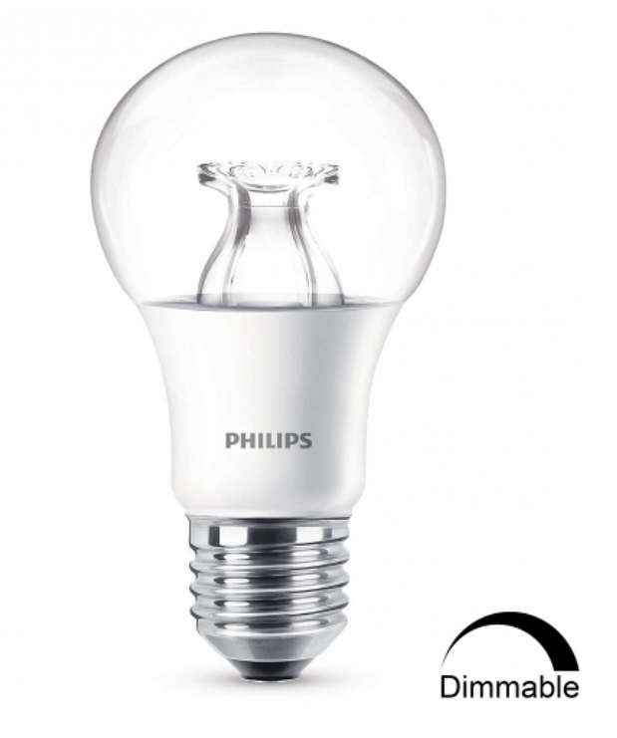
Żarówka led Philips dimmable led e27 A60 8,5W 806LM ściemnialna ciepła 2700-2200K, tak jak już wspomnieliśmy odznacza się bardzo dużą wydajnością, a także niskim zużyciem energii elektrycznej. Dodatkowo posiada możliwość ściemniania - w zależności od naszych potrzeb możemy wyregulować ilość światła wydzielaną przez żarówkę. Nie posiada ona żadnych szkodliwych substancji, takich jak np. rtęć i jest całkowicie biodegradowalna.
Gdzie znaleźć wysokiej jakości oświetlenie w atrakcyjnych cenach?

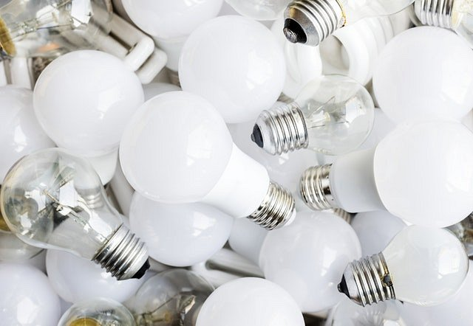
Jeśli szukasz sprawdzonego i trwałego oświetlenia w przystępnej cenie to koniecznie sprawdź asortyment w sklepie internetowym Ledovo. Znajdziesz tam między innymi Philips dimmable led e27 A60 8,5W 806LM ściemnialna ciepła 2700-2200K, czyli żarówkę led, która będzie stanowić świetne źródło oświetlenia w każdym pomieszczeniu, w którym zostanie zamontowana. Przekonaj się sam!

